Цель работы: ___________________________________________________________
________________________________________________________________________________________________________________________________________________________________________________________________________________________________________________________________________________________________
Используемые технические средства: _____________________________________
_______________________________________________________________________
Программа работы:
1 Проводим однократные измерения диаметра сечения и высоты цилиндров средствами измерений различной точности. Результаты измерений (без округления) записываем в таблицу 1:
Таблица 1 – Результаты измерений
Измеряемый параметр | Деталь 1 (маленький) |  | Деталь 2 (большой)
Измеряемый параметр | Средство измерений
Измеряемый параметр | штангенциркуль | микрометр | штангенциркуль | линейка
Диаметр d, мм
Высота h, мм
Vизм., мм³
σ_{v}
ΔV, мм³

2 Определяем объем цилиндра по формуле (1), используя теоретическое соотношение, заносим в таблицу 1:
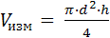 , (мм³) (1)
Деталь 1
Деталь 2

3 Определяем относительную погрешность, выраженную в относительных единицах, по формуле (2):
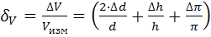 (2)
Деталь 1
Деталь 2
4 Определяем погрешность вычисления объема по формуле (3):
(3)
Деталь 1
Деталь 2
5 Запишем результат измерений объема цилиндра
Деталь 1

Деталь 2

6 Делаем поясняющие рисунки для первого цилиндра
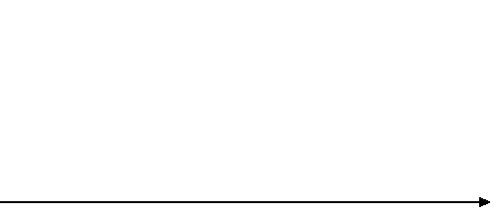
Рисунок 1 – Деталь 1

7 Делаем поясняющие рисунки для второго цилиндра
Рисунок 2 – Деталь 2

Вывод:

